
MODULO DI ISCRIZIONE CORSO DI SCI
DOCTOR SKI – TEAM ROSA
DATI ALLIEVO/A:
NOME E COGNOME: ____________________________________________________________
DATA DI NASCITA: ____________________________________________________________
DATI GENITORE:
NOME E COGNOME: ____________________________________________________________
INDIRIZZO E CITTA’: __________________________________CITTA’_____________________
COD. FISCALE: ____________________________________________________________
TELEFONO E MAIL: ____________________________________________________________

LIVELLO:
- MAI SCIATO (PINGUINI)
- PRINCIPIANTE (CAMPOSCUOLA) (SCOIATTOLI)
- BASE (SEGGIOVIA) (ORSETTI)
- AVANZATO (CIVETTE)
reg
I RECUPERI DEVONO ESSERE SEMPRE E SOLO ACCORDATI CON IL DR. SKI.
SARANNO POSSIBILI QUANDO IL NUMERO DEGLI ALLIEVI E IL LIVELLO SODDISFERA’ LA RICHIESTA.

SCEGLI IL TUO CORSO:
- SABATO o DOMENICA
- 9.30 – 12.30

- CORSO DICEMBRE € 150
- CORSO GENNAIO € 150
- CORSO FEBBRAIO € 150
- CORSO MARZO € 150
- SKI PASS AGEVOLATO 3 USCITE x 3 ORE € 93 € 79 + € 5 cauz. OPZIONALE
TOTALE PAGATO €
-Autorizzo all’utilizzo di immagini che riprendano mio figlio nelle attività attinenti al corso con l’esclusiva finalità di documentare e pubblicizzare le attività stesse.
-Autorizzo al trattamento di dati personali ai sensi del D.L. 30 giugno 2003 n. 196 e successive modificazioni.

_____________________________________________

_________________________________________________________________________________________________________________________________________________
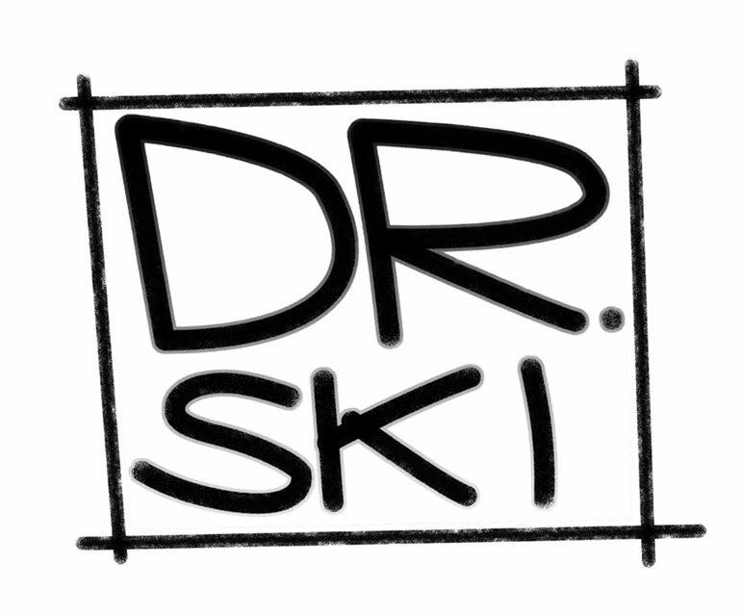 COPIA DA CONSEGNARE AI MAESTRI DEL TEAM IN ROSA
IL SIG. ____________________________________________________________________
GENITORE DI ______________________________________________________________
E’ ISCRITTO AL CORSO DI _____________________________________________________
SKI PASS SI NO
PAGATO € ______________________________________.

